어셈블리어->a:c언어의 모티브->b->c언어 탄생  
사람이 알기 편하게 만들어진 언어: 고급 언어  
기계어에 가까운 언어: 저급 언어  
메모리 관리 자동화: 자바  
[자바]  
가전 제품 제어를 위해 개발한 언어

그러나 인터넷이 보급화 되면서, 브라우저에서 돌아가는 웹 어플리케이션을 위해 개발하게 됨  
JVM의 채택으로 인해 자바 언어가 비교적 느리게 돌아감

JDK=JAVA Development key

설치시 설치되는 것: jvm 자바 어플리케이션이 동작되는 가상 컴퓨터, jre (java run time environment) 자바 실행 환경

Jvm 하위에 있는게 jre

Java를 실행시키기만 할 거면 jre만 설치하면 됨

Jdk 내에는 자바 원본 소스 존재

Java fx=그냥 gui를 사용하는 걸 만들 때 사용

Javac.exe=자바 컴파일러

Ide:통합개발환경 ex:이클립스, 인텔리 j

개발용 폰트

* Lucida console
* Monaco
* D2 coding 네이버가 제작 후 배포
* Ibm

중요 단축키

Quick fix-이클립스의 도움을 받아서 고치는 거, 컨텐츠 어시스트-이클립스의 도움을 받아서 다음에 뭘 쓸지 정하는 거

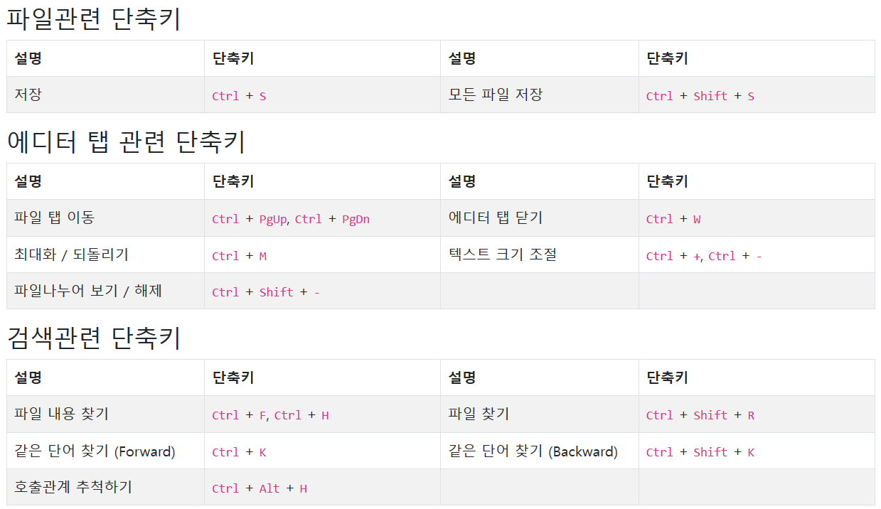

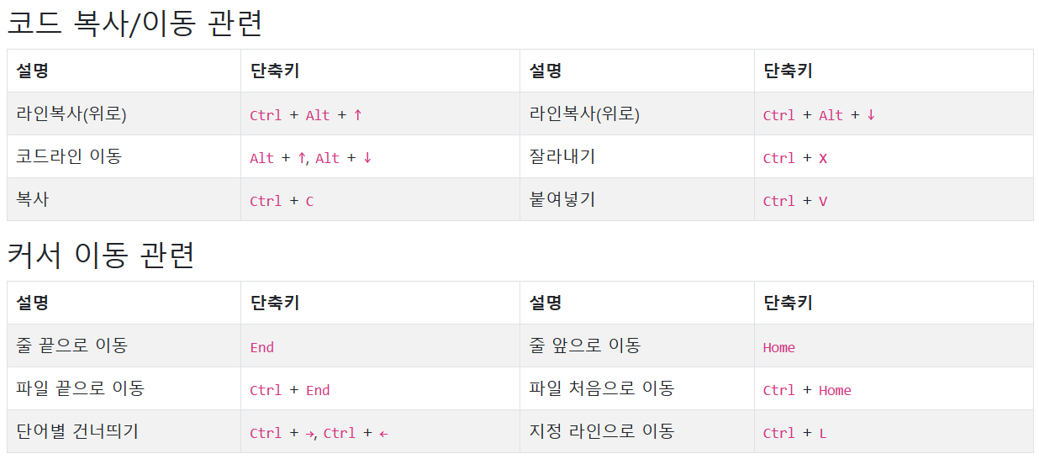

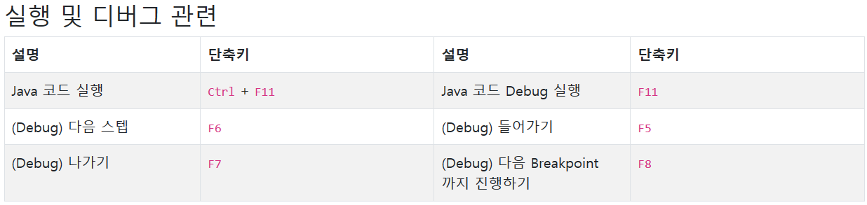

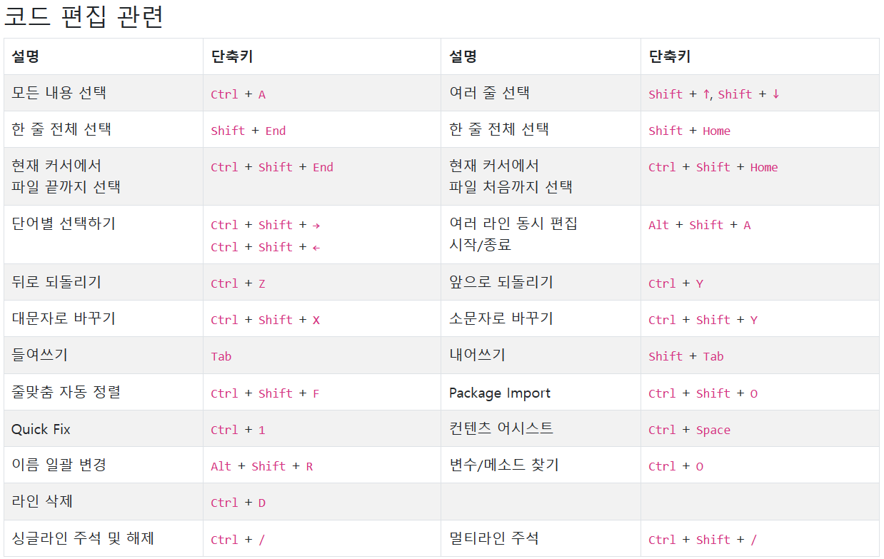

클래스: 자바가 필요로 하는 최소 단위의 파일

자료형: 메모리에 데이터를 할당하기 위한 타입

* 변수: 데이터가 할당된 메모리 주소의 별칭, 변수의 이름으로 메모리 주소에 접근이 가능, 변수는 정의, 값, 할당 부분으로 구성

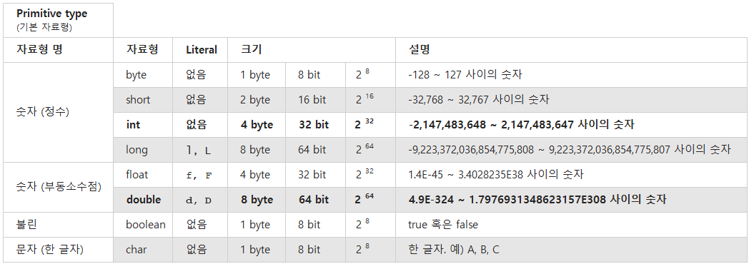

* 상수: 변수가 정의되고, 최초 한 번 값이 할당되고 나면 다시는 재할당 할 수 없는 변수를 상수라고 함

변수 앞에 final->상수

묵시적 형변환 규칙: 연산을 할 때 큰 바이트가 있다면, 연산의 결과는 항상 큰 바이트를 따라감

Int+int=int

Int+long=long

작은 걸 큰 거에 할당-> 에러 X

큰 거를 작은 거에 할당-> 에러가 날 수도 안 날 수도

큰 거를 작은 거에 할당하기 위해서는 명시적 형변환이 필요

변수 앞에 형을 기입 EX. Int a를 double로 바꾸고 싶다면, double b=(double)a;

부동소수점 연산시 명시적 형변환을 할 수도 있지만 나누는 숫자에 .0을 적어서 표현도 가능